Художественно – эстетическое развитие
Аппликация
для детей старшего дошкольного возраста
на тему «Праздник русской берёзки»
Подготовила Икаева А.О.

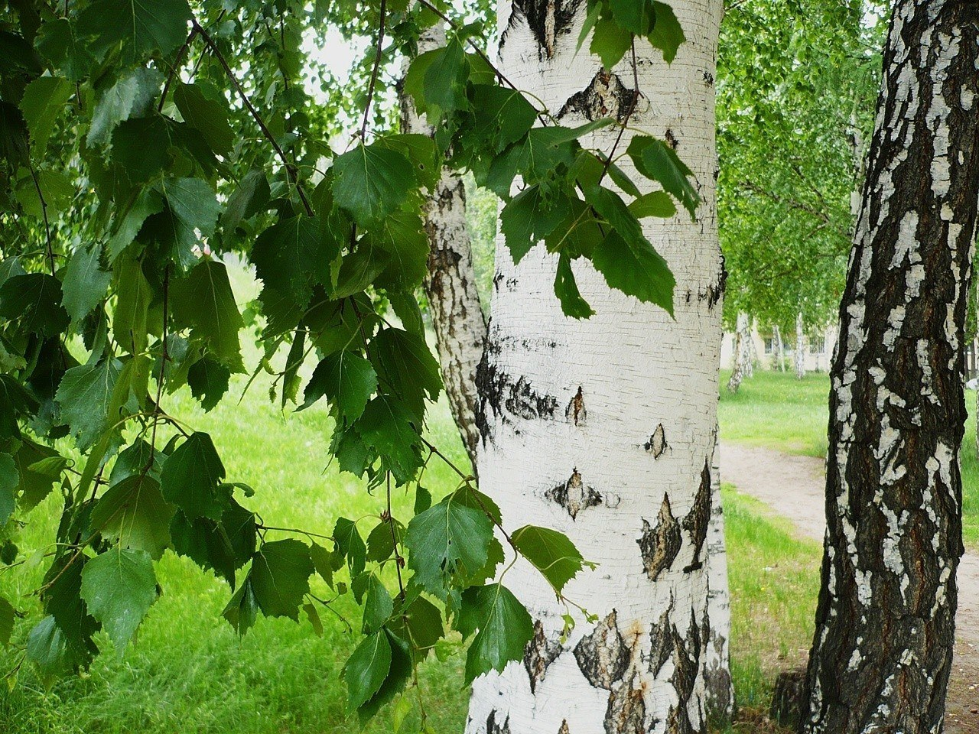

Цель: Сформировать у детей умение составлять композицию из бумаги в технике мозаика. Показать детям что можно работать с бумагой, при этом не используя ножницы. Развитие мелкой моторики.
Задачи:
- закрепить умение создавать образ берёзки в технике обрывной аппликации;
-расширить представления детей о березе как символе России;
-развивать мелкую моторику рук, стремление создавать изделия, радующие окружающих;
-закреплять у детей знания и навыки по работе с бумагой;
- воспитывать аккуратность, любовь к родному краю и бережное отношение природе.
Демонстрационный материал: плакаты - берёза в разное время года, образцы поэтапной аппликации берёзки, запись народной мелодии.
Материалы: картон, цветная бумага, клей карандаш.

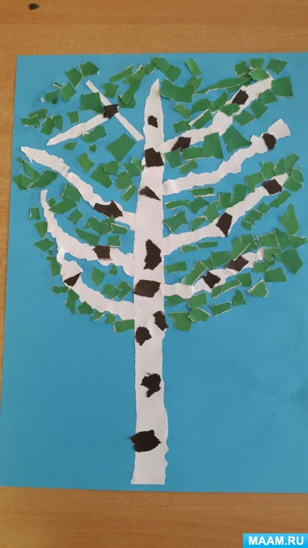

Ход занятия: На прогулке с ребенком обратить внимание на дерево береза.
Взрослый: Сегодня мы с тобой поговорим об одном хорошо знакомом тебе дереве. А о каком дереве, отгадай загадку:
Разбежались по опушке,
В белых платьицах подружки.
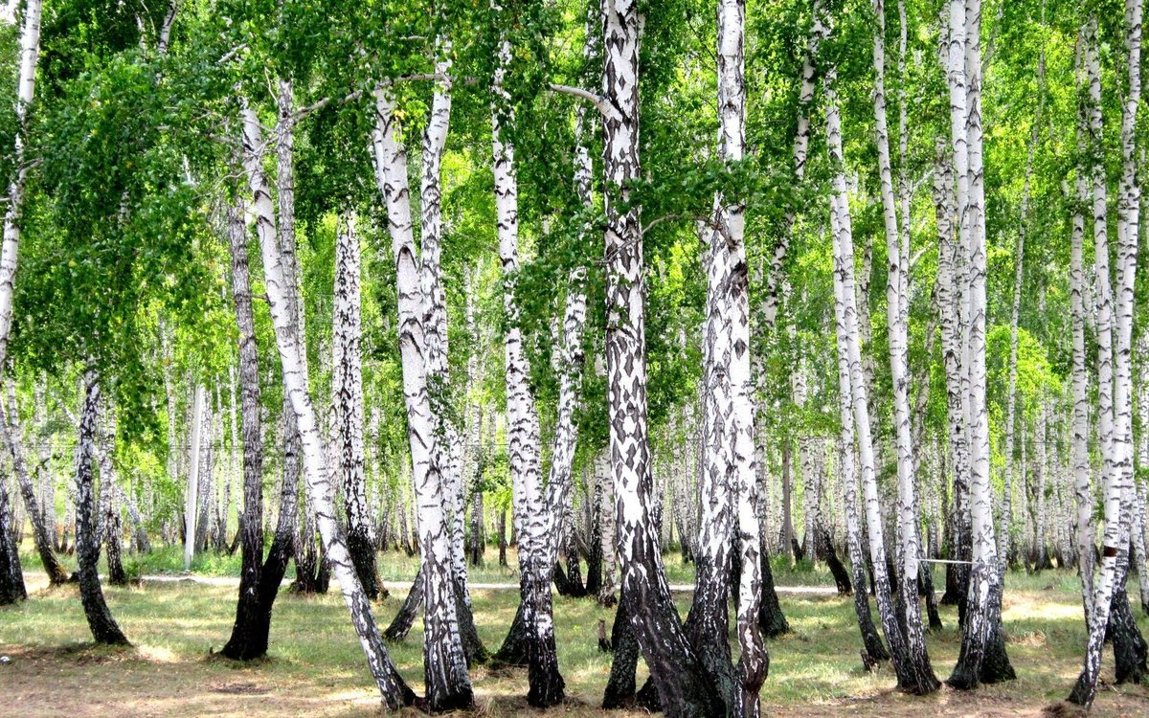
Ответ ребенка:(берёза).
Взрослый: правильно, это берёза.
-Посмотри на картины художников, какие берёзки ты видишь? Чем они отличаются, а чем похожи?
Андрей Шильдер.
Берёзовый лес.
1908.
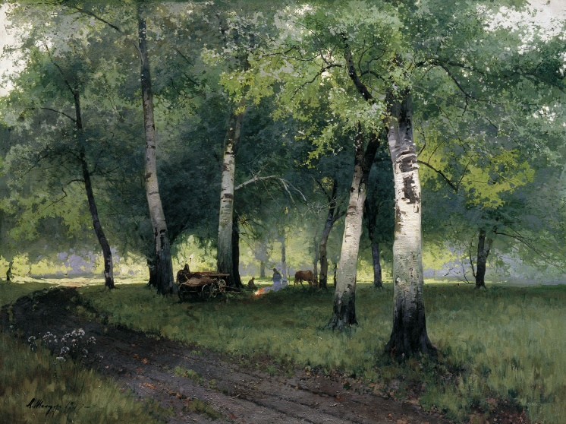
Иван Иванович Шишкин.
Берёзовый лес.
1871.
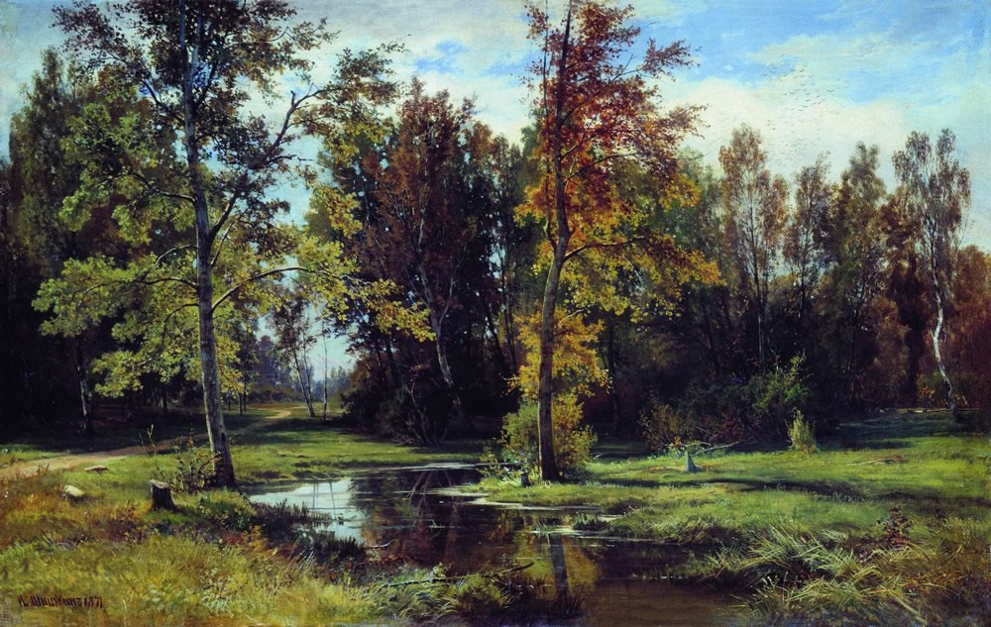

Юон К. Ф.
Волшебница-зима. 1912
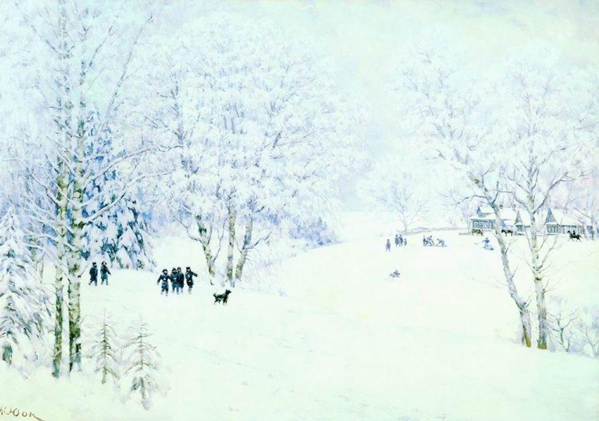
Ответ ребенка:(стройные стволы, тонкие, высокие, с длинными хрупкими веточками, разное время года).
Взрослый: как называется место, где растёт много берёз?
Ответ ребенка:(называют берёзовая роща или березняк).
Взрослый: Берёзка- это символ России и гордость русского народа. Когда люди рассказывают о России, то чаще всего вспоминают березку, красавицу русского леса. О березке сложено множество песен, стихов, потешек, за клички, хороводных игр. Сейчас я тебе прочитаю одно из стихотворений о берёзке, которое написал Александр Прокофьев. Называется оно «Люблю берёзку русскую».
Люблю берёзку русскую,
То светлую, то грустную,
В белёном сарафанчике,
С платочками в карманчиках.
С красивыми застёжками.
С зелёными серёжками.
Люблю её нарядную,
Родную, ненаглядную,
То ясную, кипучую,
То грустную, плакучую.
Люблю берёзку русскую,
Она всегда с подружками
Весною хороводится,
Целуется, как водится,
Идёт, где не горожено,
Поёт, где не положено,
Под ветром долу клонится
И гнётся, но не ломится.
Взрослый: А сейчас мы с тобой отдохнем.
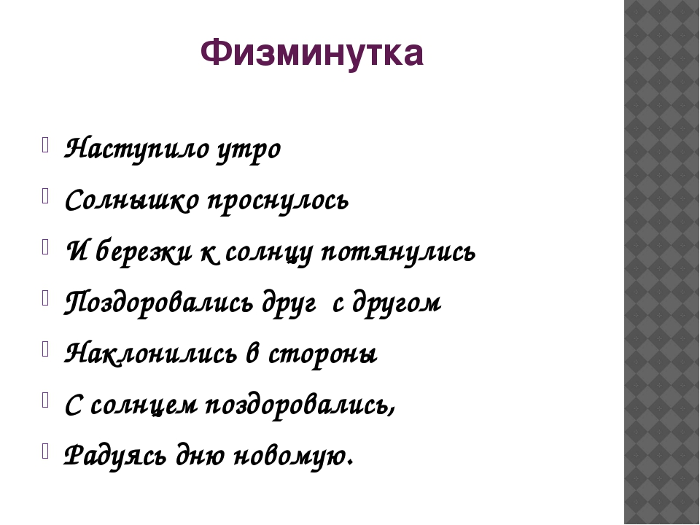
Взрослый: так же очень много пословиц о берёзе, послушай (где береза вырастет, там русский человек приживется; Береза не угроза, где стоит, там и шумит.)
Взрослый: березка одинаково хороша и в зеленой накидке весны, и в легком зелёном платье лета, и в цветном сарафане осени, и в пышном парчовом уборе зимы.
Чем отличается березка от других деревьев?
Ответ ребенка:(белой корой).
Взрослый: правильно, природа наделила только одно дерево нашего края белой корой (пробкой) с черными чечевичками. Берёза не только красивое дерево, она ещё приносит пользу для человека. А кто знает, какую же пользу приносит берёза?
Ответы ребенка: (из почек и листьев берёзы, заваривают витаминный чай; в берёзовом соке, очень много витаминов; из берёзовых почек делают лекарства; берёзовый веник используют в русской бане).
Взрослый: молодец, всё ты знаешь о пользе берез. А сейчас я тебя приглашаю в нашу творческую мастерскую и предлагаю сделать такие же красивые берёзки.
Взрослый: Ствол и молодую листву нашей берёзке мы будем изготавливать способом аппликации, но сегодня не будем вырезать ножницами, у нас будет обрывная аппликация. В обрывной аппликации все детали не вырезаются из цветной бумаги, а обрываются руками и приклеиваются к основе. Кроме того, здесь не нужно четких контуров и ровных линий. Сегодня ты сделаешь ту березку в какое время года она больше нравится.
Взрослый:
1. Берем белую бумагу и обрываем край так, чтобы была похожа на ствол дерева. Приклеиваем.
2. Берем белую бумагу снова и обрываем края, чтобы сделать основные ветки березы. Приклеиваем.
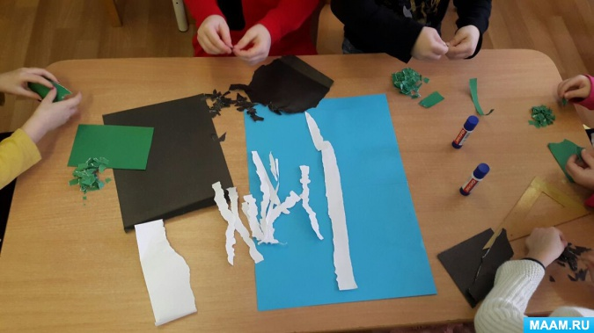
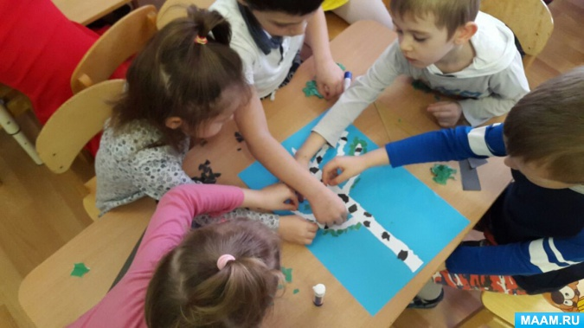
3. Берём черную бумагу, для изготовления чечевичек. Обрываем небольшие кусочки, накладываем к стволу берёзки. Приклеиваем.
4. Из зеленой бумаги делаем листочки нашей березки, так же обрывам небольшие детали. Приклеиваем.
5. Берёзка готова.
Взрослый: Давай с тобой после проделанной работы отдохнём и поиграем.
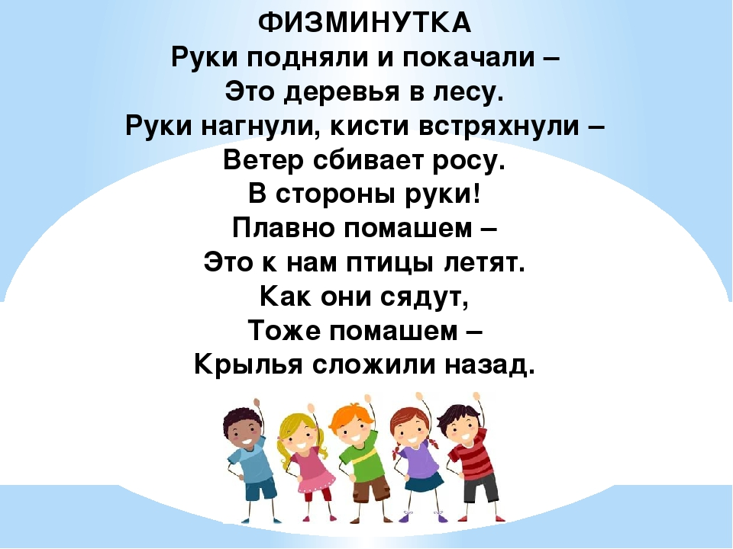
Рефлексия:
Взрослый: Чему ты научился? Тебе было сложно или легко делать березу?
- А что нового ты сегодня узнал?
Ответ ребенка :(мы узнали, что берёзка-это символ России; берёзовый лес называется березняк; на коре берёзы есть чечевички.)

Список литературы:
- Аппликация без ножниц. - М.: Мозаика-Синтез, 2013. - 150 c.
- ПРОГРАММА "ОТ РОЖДЕНИЯ ДО ШКОЛЫ"Под ред. Н. Е. Вераксы, Т. С. Комаровой, М. А. Васильевой. - М.: МОЗАИКА-СИНТЕЗ, 2010.
- Интернет источник: https://yandex.ru/images/
- Интернт источник: https://www.maam.ru/detskijsad/bereza-v-tehnike-aplikacija-obryvnaja-konspekt-zanjatija.html

